后勤服务集团安全与质量监督简报（第九十四期）

社 会 主 义 核 心 价 值 观
富强、民主、文明、和谐
自由、平等、公正、法制
爱国、敬业、诚信、友善
四 个 全 面
全面建成小康社会、全面深化改革、全面依法治国、全面从严制党
四 个 自 信
中国特色社会主义道路自信、理论自信、制度自信、文化自信
四 个 意 识
政治意识、大局意识、核心意识、看齐意识
一、日常检查
10月1至10月15日，质量监控中心内控部主要就东、西校区的公寓、教学楼、食堂、校园环境、节能等各方面情况进行了巡查，各方面情况良好，现将巡查结果通报如下：
＊公寓管理＊
1、10月10日巡查西校区学生公寓，值班人员均在岗，消防通道畅通，大厅卫生整洁，学生刷卡出入正常，客人来访、大件物品出入、学生公寓出入登记表记载认真、完整。
2、10月11日巡查东校区南苑学生公寓，值班人员均在岗，各项记录书写完整，大厅卫生整洁，卫生间无异味，楼梯间无杂物。
3、9月11日现场巡查东校区北苑学生公寓，卫生间无异味，安全通道未有垃圾堆积，楼梯间卫生状况良好。
＊教学保障＊
1、10月9日巡查西校区通慧楼，一楼大厅窗明几净；一至十二楼的楼梯、扶手干净；地面、墙体保持清洁；走道灯无损坏；卫生间清洁无异味；教室内卫生干净、整洁，教具齐全；教师休息室干净整洁；值班人员均在岗。
2、10月13日巡查东校区1-5号教学楼、实验楼、艺术楼等公共卫生区域、卫生间、教室、教室休息室等，一切良好，消防设施完好。
＊保洁、绿化、校园环境＊
1、10月9日，西校教学区主次干道路面干净无杂物，卫生情况良好！绿植在修剪；绿化带内无白色垃圾；
2、10月9日现场巡查东校区校园环境，图书馆、教学楼及周边草坪、路面等公共卫生环境良好；南区学生公寓，安全通道无垃圾堆积，楼梯间卫生状况良好。
3、10月10日，巡查东校区校园环境，未发现异常现象，卫生情况良好。
＊饮食服务＊
1．10月11日，西校区食堂周边区域卫生整洁，无乱堆乱放想象；餐厅窗明、地净、桌椅摆放整齐，无污垢；
2.10月12日，巡查了东校区北苑食堂，卫生情况良好，食品成品、半成品，生食、熟食分开存放，无过期食品。
二、 网上报修监控信息
本期自10月1日起截至10月15日网上报修合计 880项。
后勤服务集团网络报修情况统计
 | 编号 | 网上报修项 |  |  |  |  |  |  |  |  | 48小  时内 已维修 |  | 48小  时内 未维修 |  | 回复  未解  决 |  | 备注
日期 |  | 水电  维修 | 木工  维修 | 空调 | 网络 | 热水器 | 洗衣机 | 用电模块 | 显显示屏 | 其  他 | 水 电  维 修 | 木工  维修 | 水电  维修 | 木工  维修 | 水电维修 | 木工  维修
10.1 | 58606-59617 | 9 | 2 |  |  |  |  |  |  | 1 | 9 | 2 |  |  |  |  | 打印机
10.2 | 58618-58632 | 15 | 1 |  |  |  |  |  |  |  | 15 | 1
10.3 | 58633-58643 | 11 |  |  |  |  |  |  |  |  | 11
10.4 | 58644-58650 | 7 | 3 | 1 |  |  |  |  |  |  | 7 | 3
10.5 | 58651-58676 | 18 | 5 | 1 |  | 1 |  |  |  |  | 18 | 5
10.6 | 58677-58714 | 26 | 11 |  |  |  |  | 1 |  |  | 26 | 10 |  | 1
10.7
10.8 | 58715-58767 | 53 | 11 | 1 |  |  |  |  |  |  | 53 | 11
10.9 | 58768-58877 | 82 | 23 |  | 4 | 1 |  |  |  |  | 78 | 21 | 4 | 2
10.10 | 58878-59011 | 92 | 35 | 2 | 4 | 1 |  |  |  |  | 88 | 26 | 4 | 9
10.11 | 59012-59152 | 104 | 33 | 3 |  | 1 |  |  |  |  | 77 | 16 | 27 | 17
10.12 | 59153-59234 | 62 | 19 |  |  | 1 |  |  |  |  | 48 | 9 | 14 | 10
10.13 | 59235-59352 | 61 | 55 |  |  | 1 | 1 |  |  |  | 50 | 4 | 11 | 51
10.14 | 59353-59422 | 48 | 20 | 1 |  | 1 |  |  |  |  | 42 | 3 | 6 | 17
10.15 | 59423-59485 | 47 | 15 |  |  | 1 |  |  |  |  | 9 | 1 | 38 | 14
备注：
对水电、木工维修未能及时解决的已联系相关部门让其尽快解决，对其它报修我们也积极与相应部门联系解决。

网络报修满意度统计：
姓名 | 所在部门 | 维修次数 | 非常满意 | 不满意
杜 军 | 东校维修中心 | 36
吴超凡 | 东校维修中心
孟 超 | 东校维修中心
钟万富 | 东校维修中心 | 71
杨 光 | 东校维修中心 | 16
宋在春 | 东校维修中心 | 20
盛长春 | 东校维修中心
吕广德 | 东校维修中心
宋传喜 | 东校维修中心 | 78
吴金昌 | 东校维修中心 | 9
杨银宝 | 东校维修中心 | 61
顾乃强 | 东校维修中心 | 18
赵 峰 | 东校维修中心 | 42
鈡万春 | 东校维修中心 | 58
崔康明 | 东校维修中心
尹 勇 | 东校维修中心 | 42
李荣海 | 西校维修中心 | 6
卓永军 | 西校维修中心 | 5
宋家峰 | 西校维修中心 | 36
徐再兴 | 西校维修中心 | 26
张广庆 | 西校维修中心 | 37
孙德尉 | 西校维修中心
徐益刚 | 西校维修中心 | 14
高建华 | 西校维修中心
李卫东 | 西校维修中心
沈家奎 | 西校维修中心 | 32
宋在进 | 西校维修中心 | 4
黄小柱 | 老校维修中心
王 超 | 老校维修中心
孙德弟 | 老校维修中心
顾梦君 | 公 寓 中 心 | 22
罗高峰 | 教 保 中 心
陶婷婷 | 监 控 中 心 | 12
葛伟伟 | 饮 服 中 心 | 1

三、网上留言，电话咨询、投诉处理
留言：
1、考研教室的玻璃上都是白色的美国白蛾，难道学校里面不能打点药治治吗？
回复：我们已向有关部门反映，要求其尽快处理！（2017/10/11）
已经处理。（2017/10/16）
电话咨询、投诉：
1、10月12日14点32分——某同学（13085521127）反映东校南苑2栋女生寝室进了两只猫，希望解决，影响学习和生活。已经联系公寓中心代成，代成已经反馈信息，已联系该生，若再次发现猫请联系宿管阿姨解决。
2、10月13号11点50分——东校某同学反映北苑5栋207模块问题，无电影响学习生活。已通知维修中心吴超凡解决。
四、 学生监督员信息反馈
各位监督员根据监督员岗位职责要求，积极工作，充分发挥监督员的监督作用。每周认真做好周记录，反映校园、食堂、超市、学生公寓、教学楼等出现的积极地、新奇的、有待改进的人、事、物，促进了后勤服务工作。
（一）表扬
1、这周国庆放假，但是食堂、超市依然工作人员坚守岗位，为这些工作人员的敬业精神点赞；
2、南苑食堂一楼开始营业，有效的减少了同学都在二楼排队买饭甚至买不上的情况的发生；
3、南苑一楼食堂经过装修后，为同学们提供了一个很好的就餐环境，提高了同学们的就餐质量；
4、正值中秋佳节，北苑食堂在中秋节当天为同学们派发了月饼和水果，收到同学的广泛好评；
5、南苑食堂二楼的自选菜窗口，窗口数量多、菜品种类多、工作人员服务态度也很好，打菜的分量很足，同学们表示很满意!
6、学校超市的扫码由原先的自己扫一扫支付宝和微信的二维码改成了统一的一个机器扫，这样方便很多而且也不用担心会扫错或者我们转错钱，这样速度也大大提升了不少，而且有时候还会有奖励金；
7、北苑食堂的大多数的窗口都有辣椒油之类的，尤其是三叔公家，每次去吃面的时候都会加一勺的咸菜，他家的咸菜味道特别好，经常刚刚拿出来的一碗就没有了；
8、北苑一楼的小米米现在加饭不要钱了，之前的小米姑娘加分要钱，而且也加不了多少饭，现在免费加饭比之前加的也多了，值得推荐；
9、北苑一楼的零食吧，放假回来发现装零食的容器全部都换新的了，比之前干净很多了，布局也重新弄了，给人很整洁的感觉。
10、北苑一楼小米米处包子味道很好，重要的是一直是5毛一个，价格便宜。
11、北苑食堂一楼套餐饭种类新增，呈现许多新式菜品，荤素搭配合理，其中毛豆烧排骨味道非常好；
12、南苑食堂二楼在一些空的窗口处增设了微波炉，让同学们自行加热饭菜，为同学们提供了很大方便。
13、北苑食堂新添了手机充电的机子，方便了大多数同学在食堂如果遇到手机没有电也没有带充电宝和数据线的同学，同学们都对此表示极大的赞同。
14、南苑食堂的卤蛋价格为一元钱非常便宜而且还是剥了鸡蛋壳的价格，相比较北苑食堂的茶叶蛋便宜了两毛钱，同学们都对此表示非常开心，我每次去南苑食堂的时候都会点一个卤蛋。
（二）建议与反馈:
1.缺点：南苑食堂的一楼开始营业，但是一楼开放的窗口较少，选择有限，在早餐购买时会出现即将上课了，而同学们还在排队的现象。
建议：南苑食堂一楼的开放窗口尽量多些，供同学们的选择增多，同时也能缓解一些窗口排队的队伍过长的压力。
回复：最近我们在进行窗口调整，近期就会有更多窗口开放，方便学生就餐！
2. 缺点：北苑食堂二楼菜肴，定价过高，高达6元一小份菜，肉还很少，并且不注明价格，同一天打同一份菜，阿姨要价不一。
建议：希望学校尽早强化定价机制，合理规范定价，打菜时候给出价码牌，不要因为土豆丝里加了几根肉丝就变成了荤菜。
回复：二楼所有菜品 中午十二点二十 晚餐六点二十 均降价销售。
3. 缺点：食堂里用来圈存的机子太少，现在支付宝已经无法向校园卡里面转账了，导致食堂一卡通圈存的机子前面经常有人排队。
建议：食堂可以多设立一些用来圈存的机子，缓解目前的压力。
回复：圈存机设备现已向学校申请，校园一卡通网站被黑客攻击，支付宝暂停圈存，请同学们谅解，谢谢！
4、缺点：北苑食堂2楼的窗口，一般到中午时分，12点下课的同学，前去就餐时已经没什么食物了，而且大部分菜品都凉了，同学没办法很好的食用，影响服务质量。
建议：希望各个窗口可以为12点下课的同学增加一些菜品，并及时发现和加热已经冷了的食物。
回复：餐厅已增加隔热板、门帘、电磁炉、微波炉，保证同学吃上热饭菜，近期还将增加晚餐品种。
5、缺点：北苑二楼茄盒(可能是藕盒)价格偏高，小小一个需要两块钱，比较贵。
建议：希望北苑二楼适当降低主食价格，合理定价。
回复：茄盒是手工特色莱肴，制作比较费时，从成本来看原料包含茄子.鲜肉馅.蛋糊等，希望同学可以理解。
6、缺点：南苑食堂一楼的自打菜区，蔬菜不够新鲜，菜肴分量偏少；
建议：希望南苑食堂一楼自打菜区能够采购新鲜蔬菜，烹饪健康佳肴，秉持物美价廉的理念，合理定价。
回复：素菜都是当天采购的，我们会让厨师加工菜品时注意保持菜品营养健康烹饪，让同学们吃到物美价廉的菜肴！
7、缺点：早餐期间，南园食堂回收餐具附近的垃圾桶没有及时的清理，垃圾桶已经被填满，垃圾被高高堆起，不利于就餐环境的提高，为同学们的健康埋下隐患；
建议：希望食堂的工作人员能够及时的清空垃圾桶中垃圾，为同学们的就餐提供良好的环境，减少同学们在饮食上的安全隐患；
回复：我们会让保洁员及时清理，为同学提供良好的就餐环境。
8、缺点：在取餐过程中，将豆浆洒落在地上，南苑食堂工作人员没有及时清理地上的污渍，同学们不小心踩上可能会滑倒，对同学们安全不利；
建议：希望食堂的工作人员，能够及时清理地面上的污渍，为同学们的安全考虑。
回复：我们会让保洁多巡查及时清理地面污迹。
9、缺点：南苑食堂二楼的太和板面搬去了一楼，虽然减轻了二楼用餐高峰的人流压力，但是不少同学反映各种餐品的价格均有上涨，味道也咸了很多。
建议：希望太和板面窗口在提高啊价格后能够更用心制作餐品，让同学们能够感觉物有所值。
回复：我们一定用心会制作提高菜品质量，让同学们吃的物有所值。
10、缺点：南苑食堂一楼的避风塘窗口近期涨价较明显，除各种饮品均涨价外，烤肠的价格也涨至一块五，而北苑食堂的烤肠仍旧保持一元的价格，让同学们感觉不公平。
建议：希望南苑食堂的烤肠能够调整价格与北苑保持一致。
回复：针对同学们的投诉，我们做了调查，避风塘水吧有两种价格的烤肠(一元和一元五)，请同学们根据自己的需求自行选择。
11、缺点：北苑食堂的毓秀餐厅部分菜的价格过高，今天中午打了一份清炒生菜，但是价格却是三元一份，个人觉得价格过高，只是一份蔬菜。
建议:希望可以根据菜的重量重新订一下价格，很多的素菜只是加了一点的肉就是四元一份甚至五元价格过高。
回复：生菜为当地时令素菜，成本偏高，请同学们自行选择，望同学理解！
（三）图片
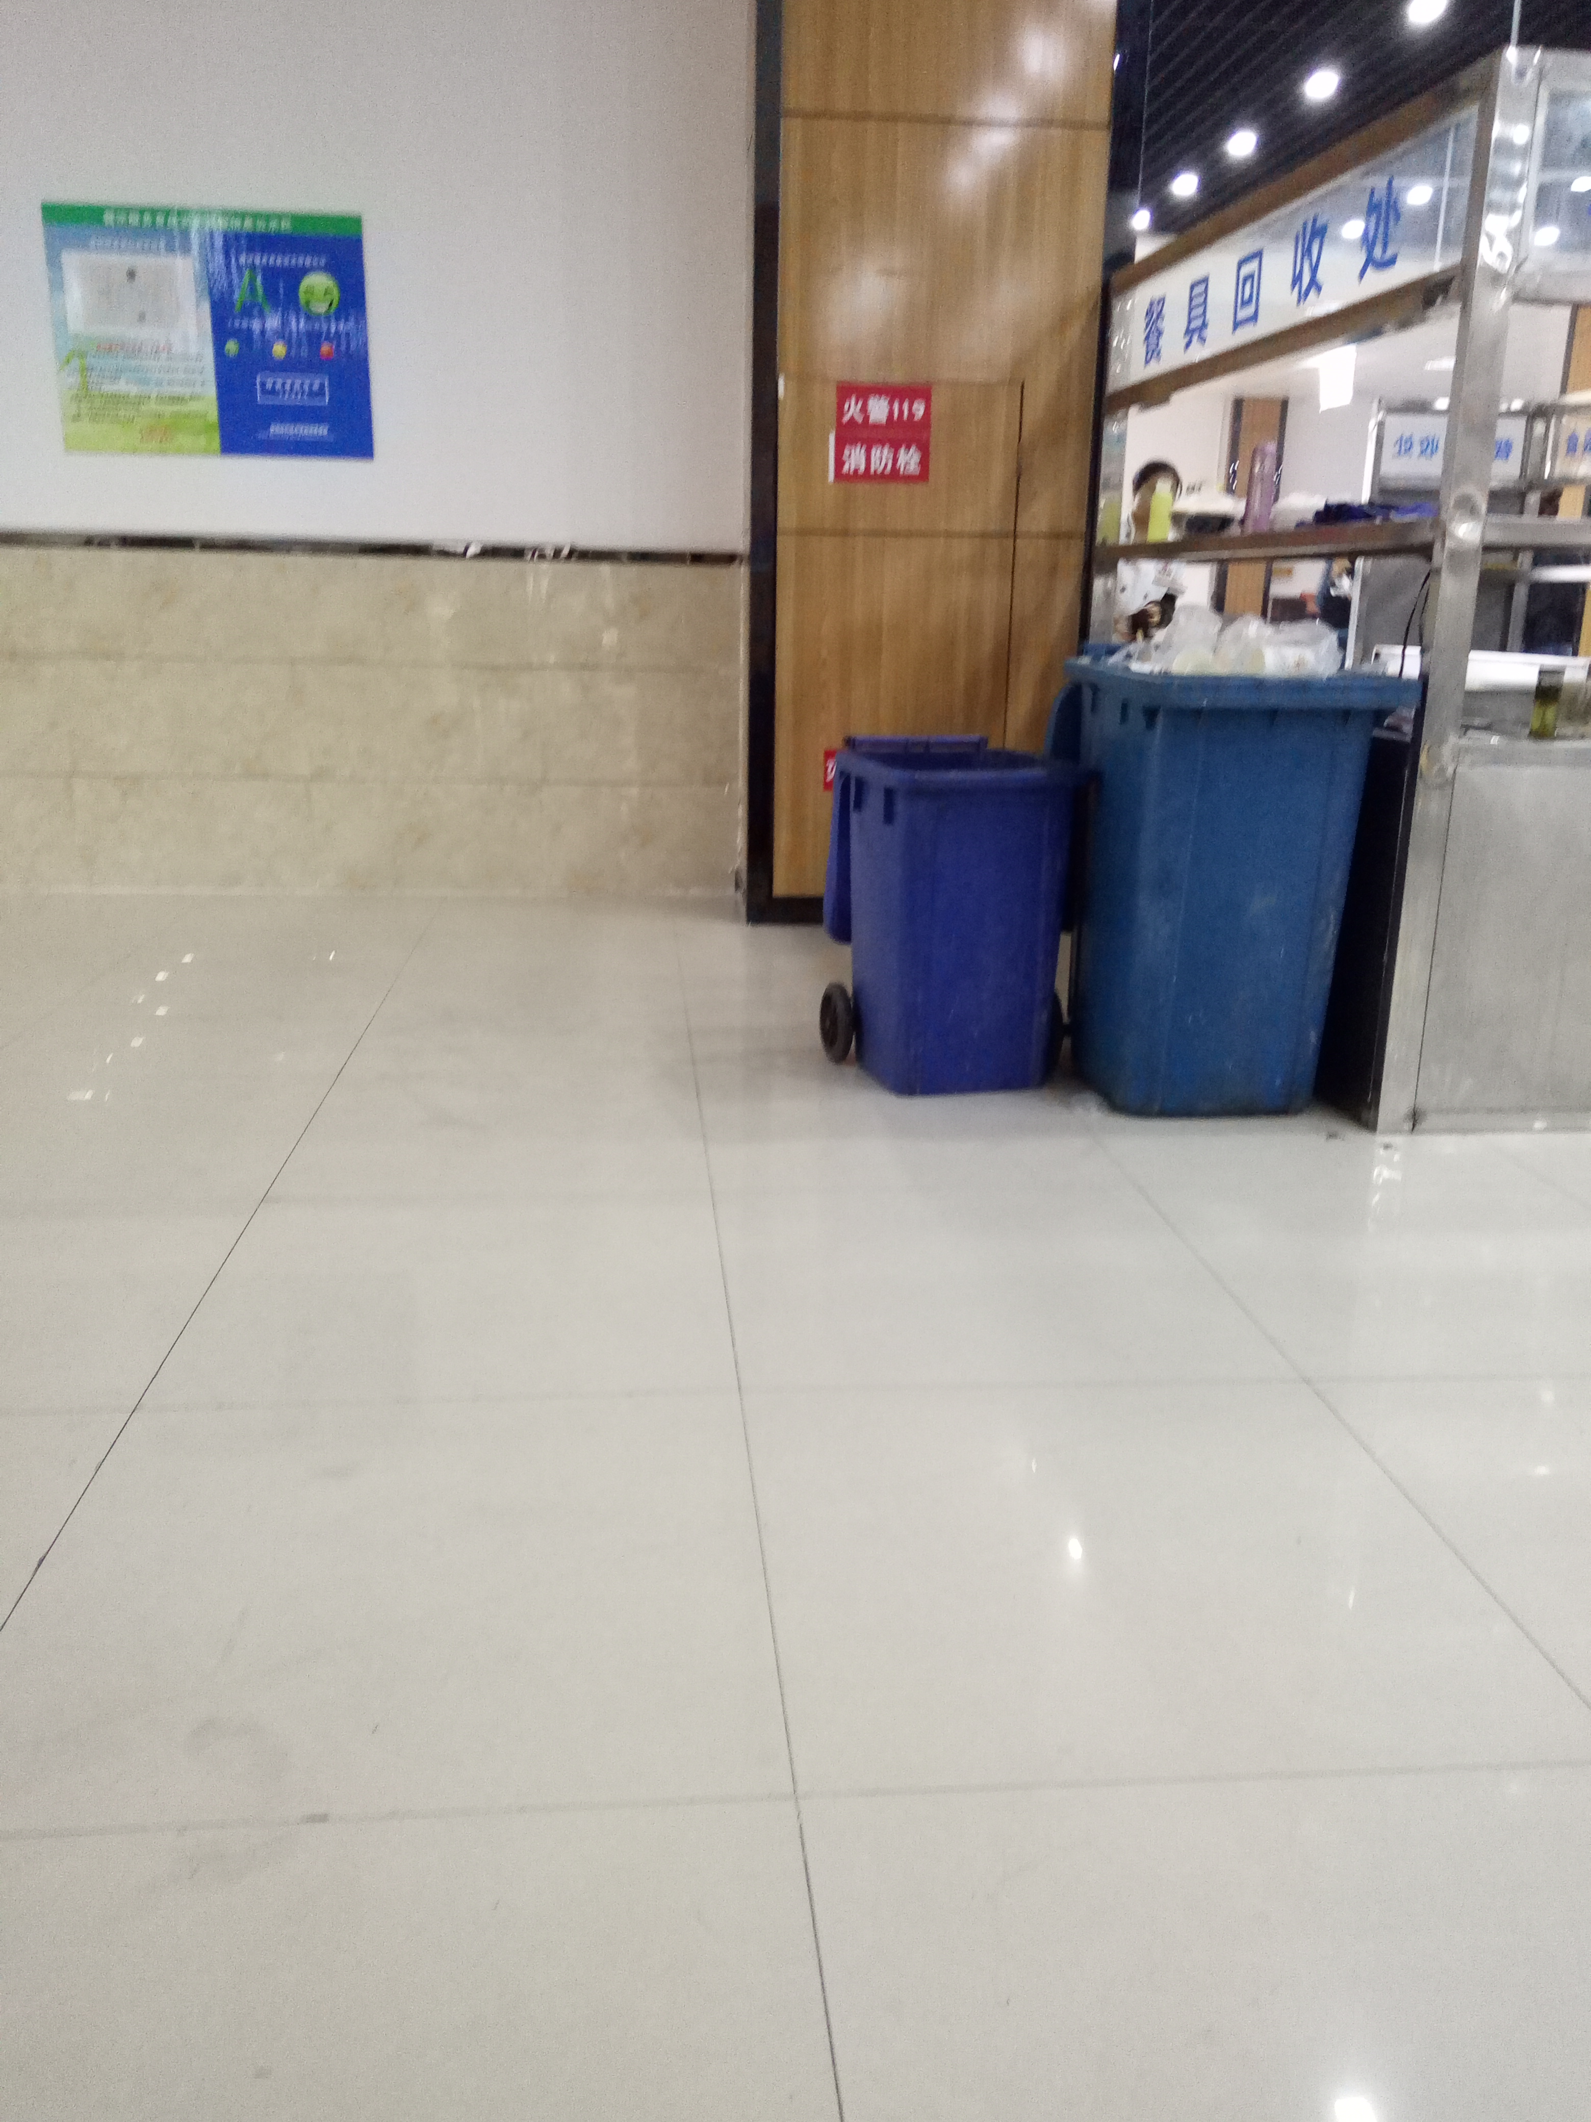
早上7:05时，已经有个垃圾桶填满，但是没有人及时清空，希望及时清理。
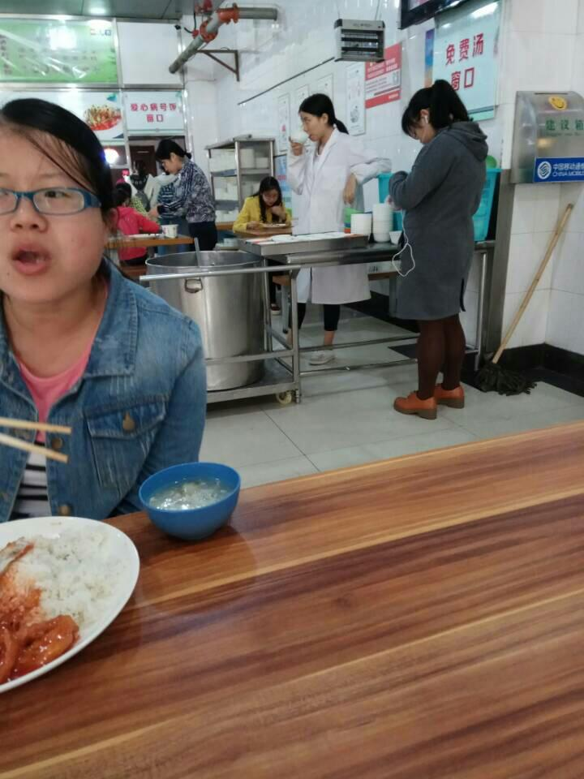
毓秀餐厅工作人员在打汤的时候在听歌还时不时喝汤，让人感觉不好！

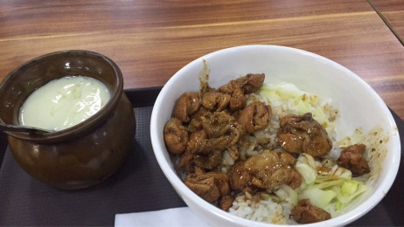

北苑食堂的可乐鸡饭和边上的芙蓉蛋味道很好，推荐！

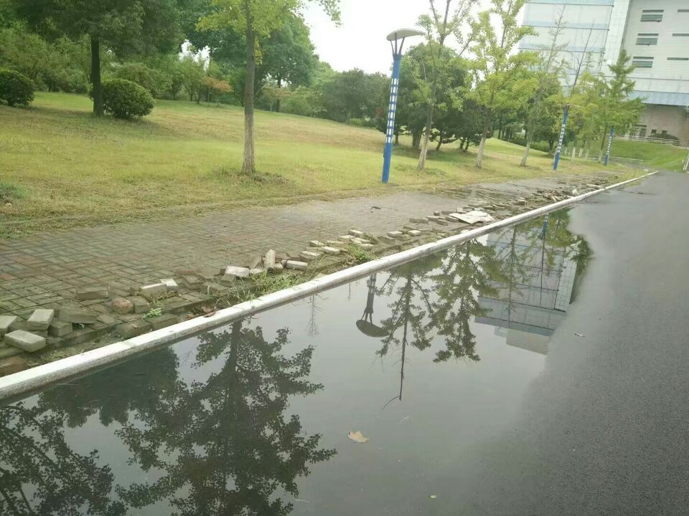
雨后初晴，道旁风景与积水倒影相称，安财美哉！

编辑：梁卫军 审稿：李富强
主办：集团安全与质量监控中心内部控制部 2017年10月 20 日

